1 АПРЕЛЯ
ЯБЛОКИ – ВЕНИКИ
Развлечение старшей группы (дети 5-6 лет)

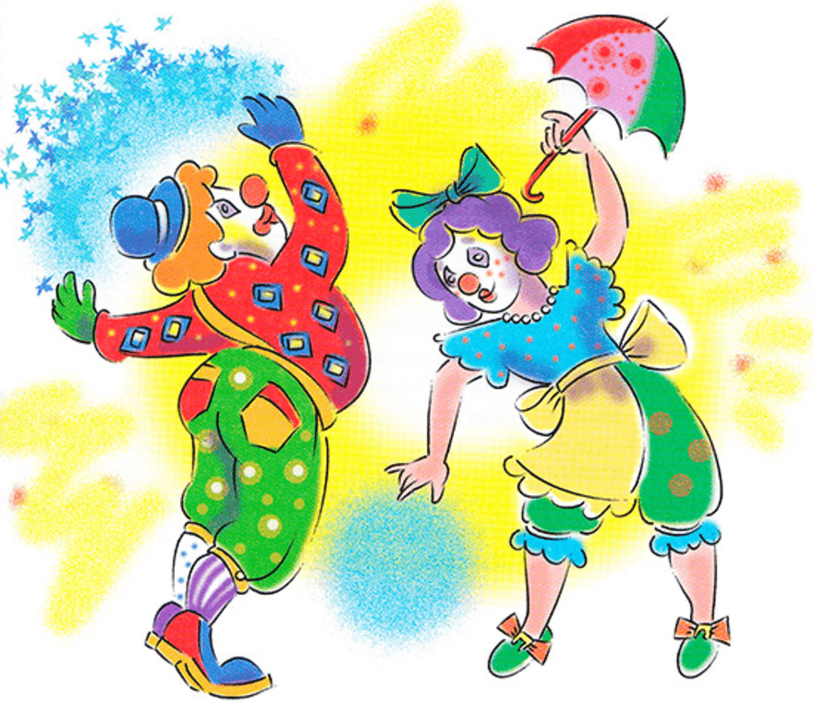

Автор:
Амосова Елена Валентиновна
музыкальный руководитель
Детский сад «Золотой Петушок»

Свердловская область
Нижняя тура
1 апреля 2020
Цель. Формирование способности детей воспринимать шутки, передавать в песнях, ритмике импровизированные образы. Развивать творческие способности.
Задачи.
- Закрепить способность детей входить в зал необычным способом – ползком на четвереньках.
- Развивать умение двигаться «змейкой», перестраиваться, ориентироваться в пространстве.
- Формировать способность детей воспринимать в стихах, частушках, играх шутки.
- Развивать умение быстро одеваться и раздеваться.
- Закрепить способность детей инсценировать песни по тексту, петь звонко и выразительно, передавая образные движения животных и птиц.
- Развивать умение детей играть в оркестре на шумовых инструментах в различных ритмах, слушать сигнал – паузу, реагировать на изменение динамики в музыке.
- Развивать творческие способности, воплощая в танце сочинённые танцевальные движения, сочетающиеся с разными образами.
- Развивать коммуникативные навыки.
- Воспитывать умение понимать шутки в стихах, частушках, играх.
- Создать весёлое, радостное настроение.
Методические приемы.
- Смешной момент: вход детей в зал на четвереньках, через «тоннель» - из стоящих клоунов, как «мостик».
- Проговаривание клоунами потешек и шуточных стихов с движением по тексту.
- Использование движения детей «змейкой», перебежки на «Камчатку».
- Использование одевания-раздевания в очень быстром темпе – соревнование.
- Использование инсценирования песен детьми самостоятельно.
- Применение игры в оркестре с изменением динамики, темпа, шуток, слушания «паузы».
- Использование в пении частушек движений по тексту, с юмором.
- Применение импровизаций детей в танцевальных движениях, в соответствии с образом, шуточное исполнение.
- Сюрприз: смешинки-витаминки.
Предварительная работа.
- Подбор музыкальной и методической литературы.
- Составление сценария развлечения.
- Разучивание музыкального репертуара с детьми на музыкальных занятиях.
- Проведение воспитателями бесед, игр, просмотр мультфильмов о Дне смеха.
- Разучивание с педагогами ролей и хода развлечения.
Оборудование.
- Костюмы клоунов: Весельчака и Хохотушки.
- Одежда для конкурса «Оденься-разденься».
- Шапочки: птица, мельник, мальчик, на палочке – ослик.
- Шумовые инструменты.
- Бутафорские фрукты, ягоды, веники.
- Витамины – в красивом пакетике.
Оформление зала.
На центральной стене – солнце, шары, цветы.

Ход развлечения
1 Апреля
Яблоки – веники
Музыка «Увеселитель». Ритмическая пластика 1 часть.
Дед-Весельчак. До свидания, детвора, то есть – здрасте!
Прошу низко наклониться,
По «туннелю» в путь пуститься,
И так – на четвереньках - в зал явиться!
Дед – Весельчак и Девчушка – Хохотушка, согнувшись в поясе,
стоят, опираясь на стопы и ладони – «мостик». Дети проползают в «туннель»
на четвереньках, под клоунами.
Весельчак. Вот как хорошо! Все проползли?
Познакомимся! Я – Дед – Весельчак!
Всё я делаю не так!
Девчушка – Хохотушка. Я – Девчушка – Хохотушка!
Я смешиночкам – подружка!
Весельчак. Становитесь, мальчики, за мной «змейкой»!
Хохотушка. Становитесь, девочки, за мной «змейкой»!
Весельчак. Поедут «змейки» весело, а как в бубны мы ударим,
Сразу все остановимся, лидеру поклонимся: «Лидер!
Быстро беги на «Камчатку»!»
Первый из детей бежит в конец «змейки», лидером становится следующий за ним ребёнок.
Все хором. Яблоки – веники, весело мне!
Весело мне, я скачу по земле! (Стук в бубен.)
Лидер! Быстро на «Камчатку»! (Играют 4 раза.)
Приехали!
- Игра «Камчатка». Любая веселая музыка.
Хохотушка. Ха – ха – ха, ха – ха – ха!
Яблоки – веники, весело тут, весело тут,
Башмаки здесь растут!
Как у наших, у ворот
Чудо – дерево растёт.
Чудо, чудо, чудо, чудо расчудесное!
Не листочки на нём,
Не цветочки на нём,
А чулки и башмаки,
Словно яблоки!
К. Чуковский
Музыка «Увеселитель». Ритмическая пластика 1 часть, А.
Хохотушка. Будем соревноваться: быстро одеваться!
Выберу 4 ребёнка и 4 «друга».
Побеждает тот, кто сможет надеть на «друга» много одежды, пока играет
музыка.
- Игра «Оденься-разденься». Любая веселая музыка.
Дети одевают шапки, шарфы, ботинки, варежки, кофты, куртки и т. д.
Весельчак. Посмотрите на ребят:
все одетые стоят!
Вот как быстро одеваются,
Аж глаза радуются!
Весельчак. А теперь, кто быстрей разденется?!
Даже не поленится?!
Дети снимают одежду.
Весельчак. Молодцы! Удальцы!
Ой! Смотрите! Птица летит,
Глазами вертит!
Мы про эту птицу
Споём небылицу!
- «Любопытный дрозд», польская народная мелодия. «Хи-хи-хи» выпуск 1, № 10 – стр. 3. Диск 1 – Трек № 1. Инсценировка песни по тексту.
Хохотушка. А я видела вчера мельника, мальчика и осла!
Хотите, расскажу? Восточную сказку покажу?!
- «Мельник, мальчик и осёл», Д. Кабалевского, восточная сказка. «Хи – хи – хи» выпуск 1, № 10 – стр. 4. Диск 1- Трек № 2.
Инсценировка песни по тексту, с солистами, играющими роли мельника и мальчика, ослик – это палочка с головой осла.
Весельчак. Смотрите! У меня вот какой чудесный веник! Я с ним никогда не расстаюсь.
Он нужен, чтобы яблоки и ягоды, всякие фрукты подметать! Я рассыплю
яблоки и ягоды из двух корзинок на ковёр, дам двум детям в руки по венику.
Побеждает тот, кто к своему ведёрку (корзинке) подметёт больше яблок и
ягод!
- Игра «Яблоки – веники». Музыка «Увеселитель». Ритмическая пластика 1часть, А.
Хохотушка. А я знаю, что старушки
Все играют в игрушки!
Вот мы их изобразим!
- «Хитрые старушки». Д. Уоррена. «Хи – хи – хи» № 2. Диск 2. – Трек № 9.
Инсценировка – мелодекламация, подтанцовка по тексту стиха.
Весельчак. А я, хоть и Дед Весельчак,
Всё я делаю не так!
- «Рано утром не вставайте»
Автор Амосова Елена Валентиновна
Рано утром не вставайте,
До обеда просыпайте!
А потом, вечерком,
Вы покушайте ладком:
Сразу завтрак и обед
Ну и ужин из котлет!
За столом пляши и пой,
Ныряй в тарелку с головой!
А потом всю ночь не спи,
Телевизор ты смотри.
Там рекламируют: зефир, мармелад,
Газировку, карамель, шоколад,
Жвачку сладкую глотайте
«Перекусить»… провод привыкайте!
Пей очень горячий чай
И мороженым заедай!
Тут желудочный твой сок
С обожаньем рассосёт
Всю «таблицу Менделеева»,
Как верблюд, за неделю-то:
И железо, и хлорку, и электропроводку!
Весельчак читает стих, по тексту инсценирует; в бутафорском телевизоре «рекламирует сладости»: показывает пакет зефира, коробку мармелада, бутылку газировки, пакет карамели, шоколадку, жвачку, провод, кружку, мороженое.
Весельчак. Но вы, друзья, так не делайте, а то заболеете! Глаза будут красные, уши
обвиснут, зубы выпадут, живот надуется, и вы лопните!!!
Эти слова говорить, усиливая постепенно голос. В конце - лопнуть воздушный шарик иглой.
Хохотушка. Ха – ха – ха! Ха – ха – ха!
Это просто чепуха!
Инструменты все берите
И народ повеселите!
- «Тарарам – шурум – бурум!» С. Усачёв. Оркестр. - Трек № 10. – с. 60.
Чтобы в доме стало тихо,
Надо по столу стучать,
Прыгать, хрюкать и мяукать, и коровою мычать!
Гав – гав, з – з – з, тик – так, хрю – хрю, му – му, кря – кря, ме – ме, мяу –
мяу!!!
Дети бегают, громко кричат, имитируя голоса животных, различные сочетания звуков, играют на ударных инструментах. Затем – «пауза»: Весельчак поднимает руку вверх и все «замирают».
Весельчак. Замрите!!!
Хохотушка. (Шёпотом). А, когда затихнут звуки,
Сразу в дом придёт Она…,
Потому что после шума
И приходит Ти – ши – на…
В честь неё устроим шум:
Тарарам – шурум – бурум!!!
Дети снова «шумят», играют на инструментах. Останавливаются, по знаку Весельчака, приложившему указательный палец к губам.
Весельчак. А сейчас народ частушки запоёт!
- «Частушки». Русская народная мелодия.
Дети поют, исполняют движения по тексту.
1. С мармеладом в бороде,
К своему папаше,
Плыл медведь в сковороде,
По кудрявой каше! (Юнна Мориц)
2. Над землёй арбуз летит,
Он чирикает, свистит:
«Я – горчица! Я – лимон!
Я закрылся на ремонт!» (Юнна Мориц)
3. По реке бежит буфет,
В нём лежит Большой Секрет,
Он снимается в кино,
Всем понравится оно! (Юнна Мориц)
4. Энзы – бензы, энзы – трок,
Карл Иваныч блины пёк,
Сковородку уронил,
В небе дырку проломил! (Детский фольклор)
5. Рано утром, вечерком,
Поздно – на рассвете,
Свёкла ехала верхом
В парусной карете!
6. А за ней, едва дыша,
Тихо, аккуратно –
Два кирпичных беляша
Топали обратно!
7. А за ними, во всю прыть,
Мелкими шажками,
Шкаф пытался переплыть
Блюдо с пирожками! (Детский фольклор)
Весельчак. Насмешили! Молодцы! Сорванцы!
А теперь из яблок, ягод, веников
Сделаем букет для вареников!
И вокруг него попляшем,
Удаль в шутках мы покажем!
- Смешной танец. Еврейская народная мелодия. Сборник «Потанцуй со мной, дружок». Диск 1. – Трек № 7.
Дети импровизируют танцевальные движения, в соответствии с придуманным образом, под музыку разных частей танца.
Хохотушка и Весельчак. С 1 апреля поздравляем!
Шуток, веселья желаем!
А вот вам – витаминки,
Всем по «смешинке»!
Здрасте! Ой! Футы! До свиданья!
Не было у нас такого Расставанья!
Дети выходят из зала, их угощают витаминами.
Музыка «Увеселитель». Ритмическая пластика. Часть 1, А.

